
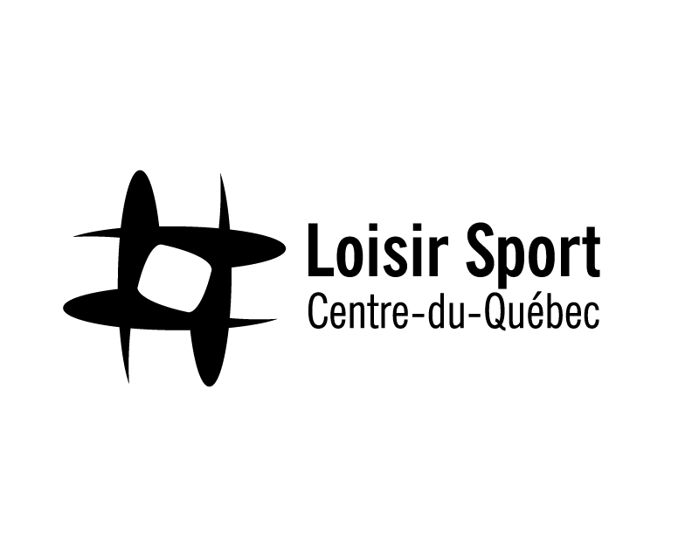

COMMUNIQUÉ DE PRESSE
Pour diffusion immédiate

59e FINALE DES JEUX DU QUÉBEC
LE CENTRE-DU-QUÉBEC DOUBLE SA RÉCOLTE DES JEUX DE RIMOUSKI

Centre-du-Québec, 28 juillet 2025 – Aujourd’hui a été marqué par une série de performances remarquables pour la délégation du Centre-du-Québec. Des résultats significatifs ont été enregistrés en volleyball féminin, en natation artistique, en vélo de montagne, en triathlon et en tir à l’arc, avec plusieurs athlètes atteignant des classements historiques. Les équipes collectives ont également démontré une belle cohésion et un esprit sportif exemplaire. Cette journée témoigne une fois de plus de la détermination et du talent des jeunes athlètes de la région.

Médailles en épreuve individuelle
La délégation du Centre-du-Québec continue d’impressionner alors que les épreuves individuelles ont permis d’ajouter quatre médailles au tableau régional. L’épreuve de relais mixte en triathlon a été couronnée de succès avec une médaille d’or, remportée grâce à Joliane Martin (Drummondville), Jeanne Maillet (Drummondville), Emery Gaudreau (Drummondville) et Éloic Babineau (Saint-Léonard-d’Aston). Avec une performance dominante et une avance de plus de deux minutes sur leurs plus proches rivaux, le relais a mixte a complété les compétitions avec une 8e médaille. L’équipe de triathlon du Centre-du-Québec termine donc en 1ere position au classement des régions. Ce résultat remontait à l’édition de Laval en 2022. En vélo de montagne (XCE), Matt Lemay (Saint-Sylvère) a poursuivi sur sa lancée en décrochant une médaille d’argent chez les U15 masculins. Du côté du tir à l’arc, Olivier Champagne (Drummondville) s’est illustré dans la catégorie 12-14 ans (arc recourbé), en montant sur la troisième marche du podium. Il a remporté son duel contre l’athlète de Montréal par la marque de 7-3. Enfin, en athlétisme, Félicia Mandombi (Drummondville) a reçu sa médaille d’argent à l’épreuve de l’heptathlon, consolidant ainsi sa place parmi les meilleures athlètes de sa catégorie. En natation artistique, Janie Lepage s’est démarquée avec brio lors de l’épreuve des figures imposées, en prenant la 13e position sur un impressionnant total de 117 participantes. Cette performance démontre son haut niveau technique et sa rigueur, dans une discipline où la précision et la maîtrise sont essentielles. Pour finir, Clara Brousseau (Drummondville) a terminé 4e au combiné des épreuves de solo libre et solo technique, frôlant de 0,1 la troisième marche du podium.

À surveiller demain : Florence Matte (Saint-Germain-de-Grantham), finaliste au lancer du poids, qui représente un bel espoir de médaille pour le Centre-du-Québec lors de cette dernière journée de compétition.

Résultats incroyables pour les équipes
La journée restera marquée dans l’histoire sportive de la région. L’équipe féminine de volleyball a réalisé un parcours exceptionnel en atteignant la finale pour la médaille de bronze, terminant ainsi au 4e rang du classement général. Il s’agit d’un résultat historique, puisque jamais auparavant une équipe de volleyball du Centre-du-Québec n’avait dépassé la 12e position aux Jeux du Québec. L’équipe cumule 7 matchs victorieux, et seulement 2 défaites lors du tournoi.

À cela s’ajoute une autre reconnaissance prestigieuse pour l’équipe de BMX : la bannière de l’esprit sportif, remise au Centre-du-Québec pour souligner la qualité de sa participation, l’esprit d’équipe, le respect et l’engagement de l’ensemble des membres de l’équipe.

Portrait d’un membre de la délégation
Aux Jeux du Québec, il y a les performances et tout ce qu’il y a autour. Cette semaine, plusieurs familles vivent les Jeux en équipe, en tant qu’athlètes, entraîneurs, bénévoles ou supporters. Certains parents sont sur place pour encourager deux enfants dans des disciplines différentes, d’autres partagent la même passion, parfois même sur le même terrain !
Dans la famille Lemay, le vélo de montagne, c’est plus qu’un sport : c’est un mode de vie. David Lemay, papa, entraîneur bénévole et passionné, jongle entre ses quarts de travail de 12 heures, les compétitions de ses deux enfants et sa propre pratique du sport ! Quand il n’est pas disponible, c’est sa conjointe qui prend le relais pour les entraînements. Et dans ses temps libres, David s’implique activement au sein du club pour le faire évoluer dans la bonne direction. Un véritable travail d’équipe familial !

L’aventure a commencé près de la maison, au Parc de la Rivière Gentilly où les enfants ont fait leurs premières sorties en vélo, tout petits. Avant le vélo, la famille touchait aussi à la motocross, ce qui a certainement aiguisé leur esprit de compétition ! Depuis 5 ans maintenant, c’est le vélo de montagne à fond pour toute la famille. Un bel exemple d’équilibre entre passion, engagement familial et développement sportif, qui inspire toute la délégation du Centre-du-Québec !

Pour suivre les Jeux du Québec
Toute personne intéressée par les Jeux du Québec et par les performances des athlètes de la région, rendez-vous sur le site Internet de Loisir Sport Centre-du-Québec pour y trouver toute l’information concernant les horaires, les résultats, la liste des médaillés∙e∙s ainsi que les communiqués de presse. Les réseaux sociaux tels que la page Facebook Jeux du Québec Région CentreduQuébec et le compte Instagram GoCDQ offriront davantage des pointages en direct, les médailles reçues et les coulisses des athlètes (mot-clic #gocdq).

– 30 –

Source et contact : Laurence St-Hilaire
Agente de communication pour les Jeux du Québec
Loisir Sport Centre-du-Québec
Téléphone : 819 817-9344 | Courriel : lsthilaire@centre-du-quebec.qc.ca
Photo 1 : Médaille d’or au relais mixte de triathlon
Photo 2 : Médaille d’argent – Matt Lemay
Photo 3 : Famille Lemay

